È di Mattia Bortoloni, artista che interpreta in modo ironico e disincantato i grandi temi storici, mitologici e allegorici, l'Apoteosi della sala antistante a quella della Presidenza: qui il personaggio glorificato, circondato da una schiera di divinità olimpiche (Minerva, Giunone, Venere, Apollo e, sullo sfondo, Giove) è un giovane. L'opera ha probabilmente un intento celebrativo del committente Antonio Giorgio e forse, per la presenza di Venere e Giunone pronuba, anche della sua sposa Fulvia Visconti.
Nella sala attigua, la composizione sulla volta è abitualmente interpretata come Eolo e i Venti o Allegoria dei Venti. Benché sia molto danneggiata dall'umidità, si possono riconoscere, nelle due figure centrali, i venti Aura e Zefiro. Attribuibile sempre al Bortoloni è l'affresco sulla volta della "galleria dei quadri", una vasta composizione celebrativa, purtroppo appesantita da ridipinture. Il personaggio principale sulla destra è una figura femminile coronata sotto un baldacchino: date le vicende biografiche di Antonio Giorgio,
la cui carriera militare e diplomatica si svolse al servizio della dinastia asburgica, il soggetto può essere interpretato come una glorificazione dell'Austria e del "Buon Governo" dell'illuminismo teresiano.

Villa Cornaro
In 1716 Andrea Cornaro, the great great grandson of Giorgio Cornaro, launched a new decorative program. He commissioned Mattia Bortoloni, a young student of Antonio Balestra, to execute a large cycle of 104 fresco panels within a system of stucco putti and frames created by Bortolo Cabianca of Venice.
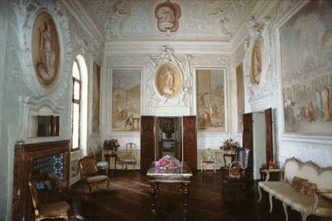
The frescos in six rooms of the piano nobile feature scenes from the Old Testament; in two rooms of the second floor the frescos depict New Testament scenes. The Biblical theme and the specific subjects of the individual frescos were designated by Andrea Cornaro himself. Bortoloni, then 21 years old, utilized the newly evolving "light manner," one of the first extensive fresco demonstrations of that style in the Veneto.

MATTIA BORTOLONI, a student of Antonio Balestra of Verona, for many years was known only by the work product of his mature years. On that basis he was considered a minor master in the shadow, like many others, of Giovanni Battista Tiepolo.
In 1950, however, Nicola Ivanoff published in "Mattia Bortoloni e gli affreschi ignoti della Villa Cornaro a Piombino Dese" (Arte Veneta, 1950, pp. 123-30) his exciting discovery that Bortoloni was the artist who had created the beautiful and mysterious 104-panel fresco cycle at Villa Cornaro-Gable, the Palladian villa in Piombino Dese. Ivanoff had unearthed in the archives of the Museo Correr in Venice the original contract between Bortoloni and the patron Proc. Andrea Antonio Giuseppe Cornaro (H-39) dated 10 December 1716.
The new attribution and the dating of the frescos disclosed the youthful Bortoloni (20 years old in 1716) to have been a precocious and pioneering master. Antonio Romagnolo observes that the fresco cycle presents "a richness of new elements that anticipates the rococo of Tiepolo." ("Il Pittore Mattia Bortoloni" in Mattia Bortoloni, Rovigo, 1987, p. 20)
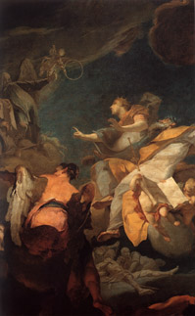
Other examples of Bortoloni's work are displayed at various monuments in the Veneto and Lombardy, including the parish churches at Castelgugielmo and Fratta Polesine, and in the ceilings at the Church of S. Nicolò da Tolentino (presbytery, c. 1730) and Villa Vendramin-Calergi. The collection at the Accademia Museum in Venice contains a study for the program at S. Nicolò da Tolentino, entitled Glory of S. Gaetano da Thiene (oil on paper, 102 x 56 cm). Ugo Ruggeri has also identified a painting in the Metropolitan Museum in New York as a work of Bortoloni, although the museum attributes it to the French School of the 17th century. ("Nuove Opere di Mattia Bortoloni" in Mattia Bortoloni, Rovigo, 1987, pp. 55-6.) The Allegorical Triumph shown here decorates a ceiling in the Museo Ca' Rezzonico in Venice; a Virgin and Child by Bortoloni is displayed in that museum's Egidio Martini Collection.
The self-portrait above of Bortoloni at age 21 is a detail from one panel of his fresco cycle at Villa Cornaro.
En la Catedral de Ferrara, en el segundo altar en el pasillo de la izquierda está esta pieza que data de 1735 y describe "El Milagro de Santo Tomás de Aquino", trabajo ejecutado por el pintor veneciano Mattia Bortoloni, por encargo del Cardenal Ruffo.
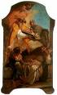

FIESSO- VILLA MOROSINI
Nel salone ottagonale centrale, quattro affreschi monocromi illustrati da eleganti cartigli sottostanti, risalenti attorno al 1740, adornano le pareti, opera del pittore polesano Mattia Bortoloni (1696-1750) . Raffigurano “Episodi della vita di Alessandro Magno”.

